

PROJEKTOWANIE – NADZORY

„PRO-NAD”

Bohdan Nieciecki

11-015 Olsztynek ul. Kolejowa 3/24 🕿 601 200 679

E mail bohdan.nieciecki2@wp.pl

## **PROGRAM FUNKCJONALNO UŻYTKOWY**

### *Inwestycja*:

**„Przebudowa drogi gminnej publicznej w miejscowości Nowa Wieś w ciągu drogi publicznej DW 598 – DP 1468N (Nowa Wieś)*”.***

***Branża: Drogowa***

***Obiekt:* Droga gminna publiczna nr 165009N**

***Kategoria obiektu* : XXV**

***Adres : Droga w miejscowości Nowa Wieś dz. Nr 256; 280/5 obr.16 Nowa Wieś***

***Inwestor: Gmina Purda***

***Purda 19***

***11-030 Purda***

###### Opracował: *tech. Bohdan Nieciecki*

***Upr. W spec. Konstrukcyjno – inżynieryjnej***

***w zakresie dróg Nr 171/91/OL***

Olsztynek: kwiecień 2022 r. **Egz**

**Program Funkcjonalno-Użytkowy**

1. ***Nazwa przedmiotu zamówienia:***

**„Przebudowa drogi gminnej publicznej w miejscowości Nowa Wieś w ciągu drogi publicznej DW 598 – DP 1468N (Nowa Wieś)*”.***

1. ***Nazwa i kody CPV:***

71320000-7 – Usługi inżynieryjne w zakresie projektowania.

74232200-6 - Usługi inżynierii projektowej w zakresie inżynierii lądowej i wodnej

74262100-4 - Usługi nadzorowania placu budowy

45233142-6 – Roboty w zakresie naprawy dróg.

45233120-6 – Roboty w zakresie budowy dróg.

45111000-8 - Roboty w zakresie przygotowania terenu pod budowę i roboty ziemne

45233290-8 - Instalowanie znaków drogowych

45112100-6 - Roboty w zakresie kopania rowów

74264000-7 - Usługi zarządzania budową

74262100-4 - Usługi nadzorowania placu budowy

5111000-8 - Roboty w zakresie przygotowania terenu pod budowę i roboty ziemne

**Sieci uzbrojenia**

45231000-5 - Roboty budowlane w zakresie budowy rurociągów, ciągów

komunikacyjnych i linii energetycznych

45232310-8 - Roboty budowlane w zakresie linii telefonicznych

45232300-5 - Roboty budowlane i pomocnicze w zakresie linii telefonicznych i ciągów

komunikacyjnych

1. ***Lokalizacja:***

Gmina Purda

Droga Gminna Publiczna nr 165009N w miejscowości Nowa Wieś.

Działki : obręb 16 Nowa Wieś, dz. nr 256; 280/5.

1. ***Nazwa i adres Zamawiającego:***

Gmina Purda

Purda 19

11-030 Purda

1. ***Opracował:***

Bohdan Nieciecki

***Spis zawartości:***

1. Opis przedmiotu zamówienia
2. Wymagania Zamawiającego w stosunku do przedmiotu zamówienia
3. Przepisy prawne
4. Koncepcja przebudowy drogi
5. Wycena przedsięwzięcia inwestycji
6. **Opis przedmiotu zamówienia**

Przedmiotem niniejszego opracowania jest program funkcjonalno-użytkowy dla zadania inwestycyjnego pn. **„Przebudowa drogi gminnej publicznej nr 165009N w miejscowości Nowa Wieś.*”.***

na terenie gminy Purda. Opracowanie to stanowi podstawę do ogłoszenia postępowania przetargowego w trybie przepisów ustawy z dnia 29 stycznia 2004 roku Prawo zamówień publicznych (tekst jednolity Dz.U. z 2013 r. poz. 907 ze zmianami) w formule „zaprojektuj i wybuduj”. Program niniejszy zawiera wytyczne do projektowania i wykonania robót budowlanych związanych z realizacją zadania.

Opis stanu istniejącego.

Stan techniczny nawierzchni jezdni jest zły i wymagający jej przebudowy, projektuje się przebudowę w celu doprowadzenia do właściwego stanu techniczno - użytkowego.   
W stanie istniejącym: nawierzchnia obejmująca opracowanie jest brukowana SZER. 3,50 m i ok. 2,00 m żwirowa, lokalnie na długości 72,00 m jest z płyt betonowych drogowych typu MON o szerokości 6,00 m. Długość drogi wynosi 933,50 mb.

1. Stan drogi przedstawiają załączone fotografie:

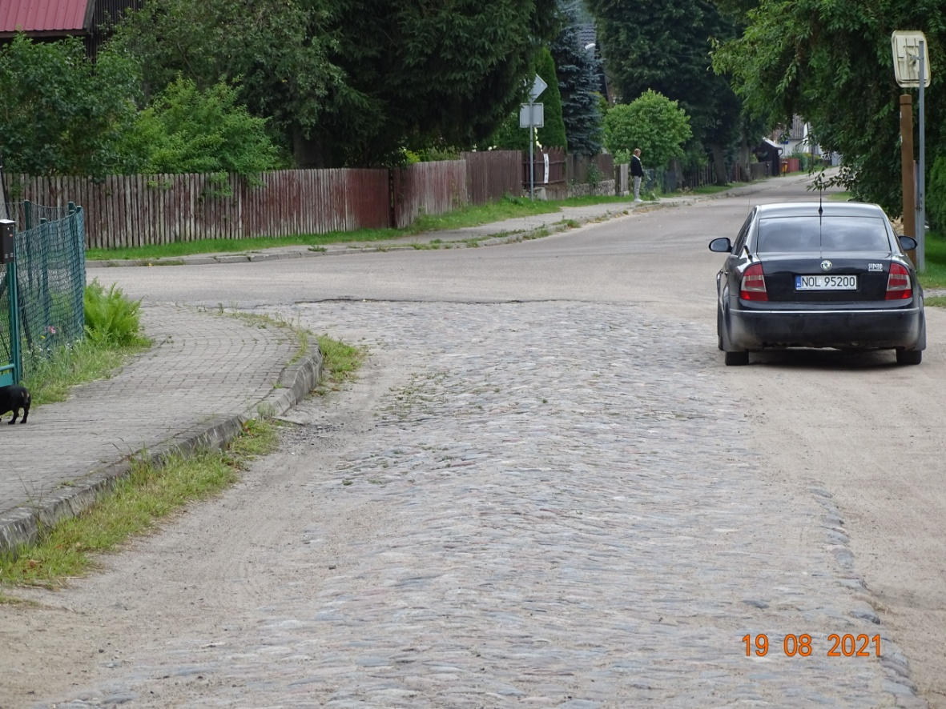

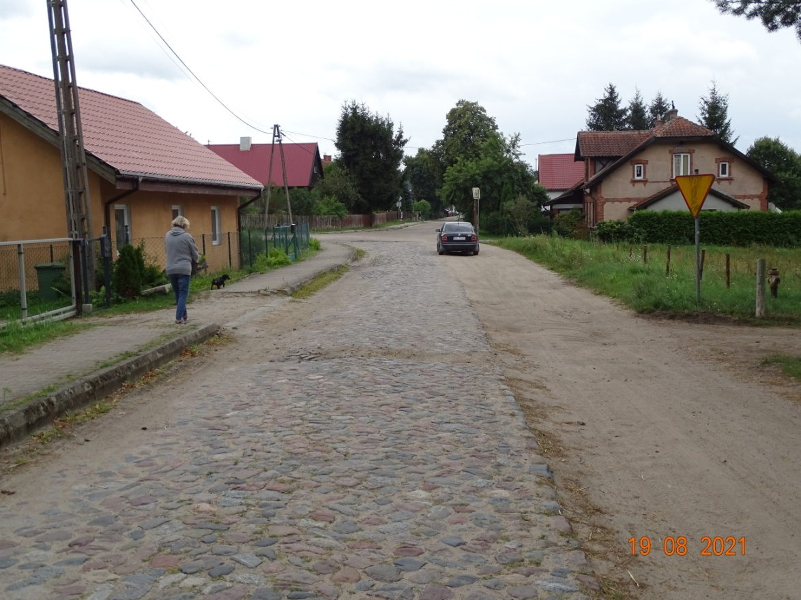

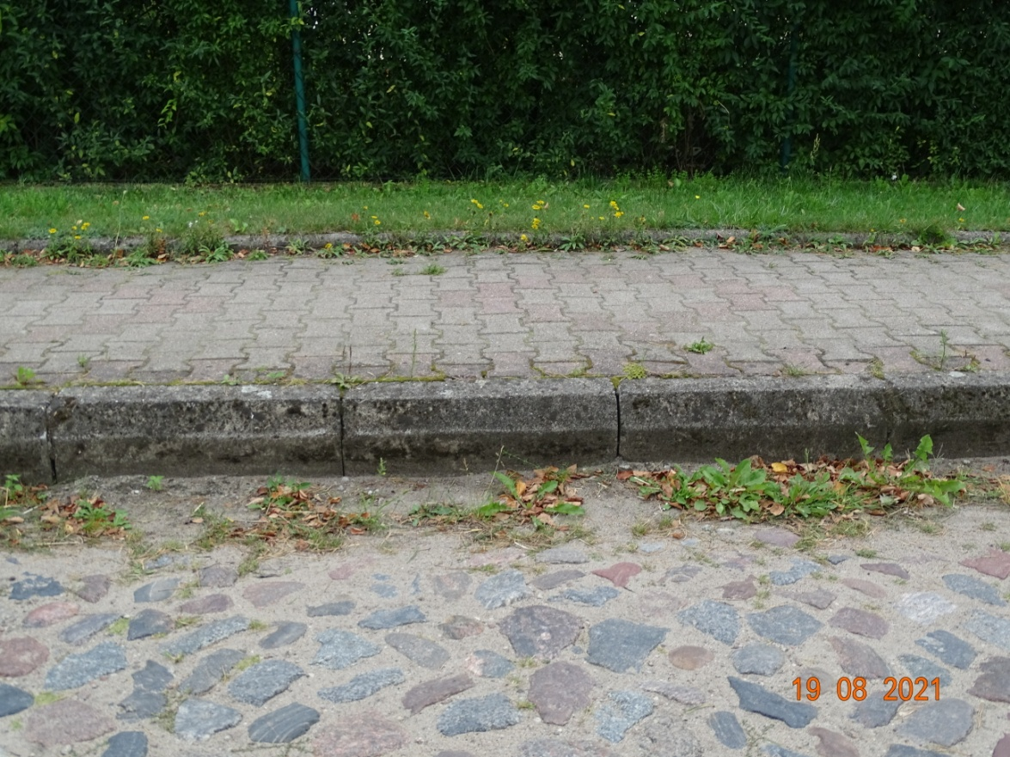

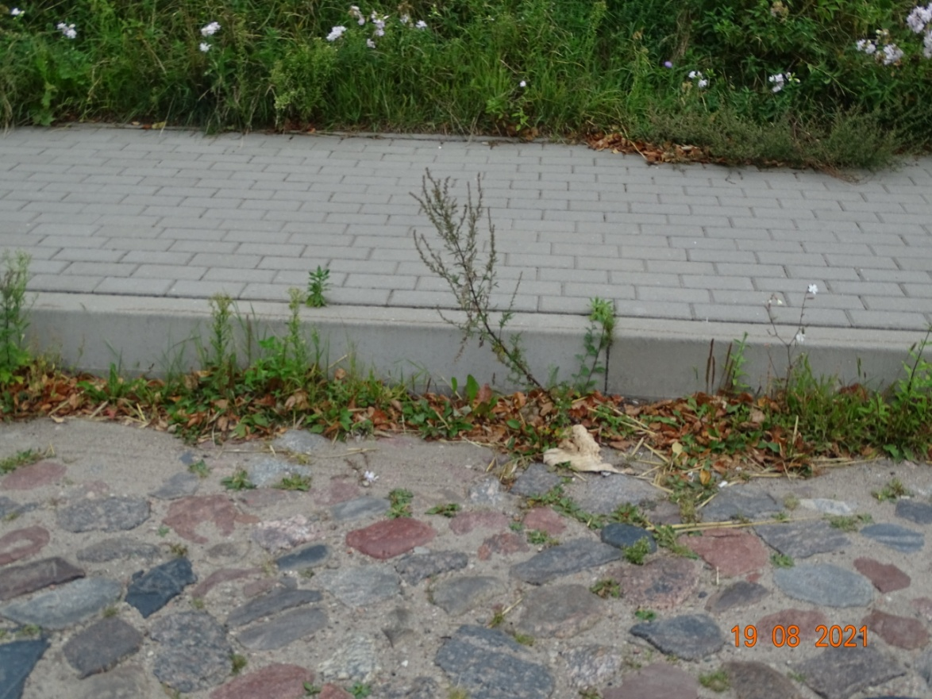

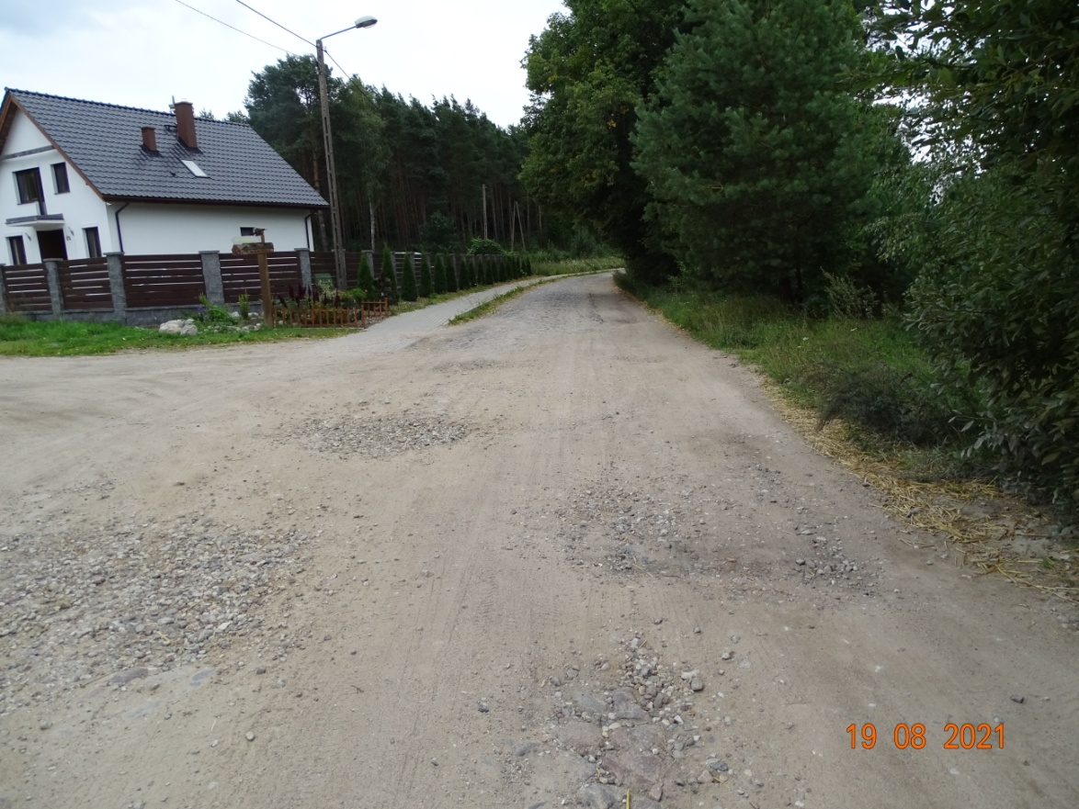

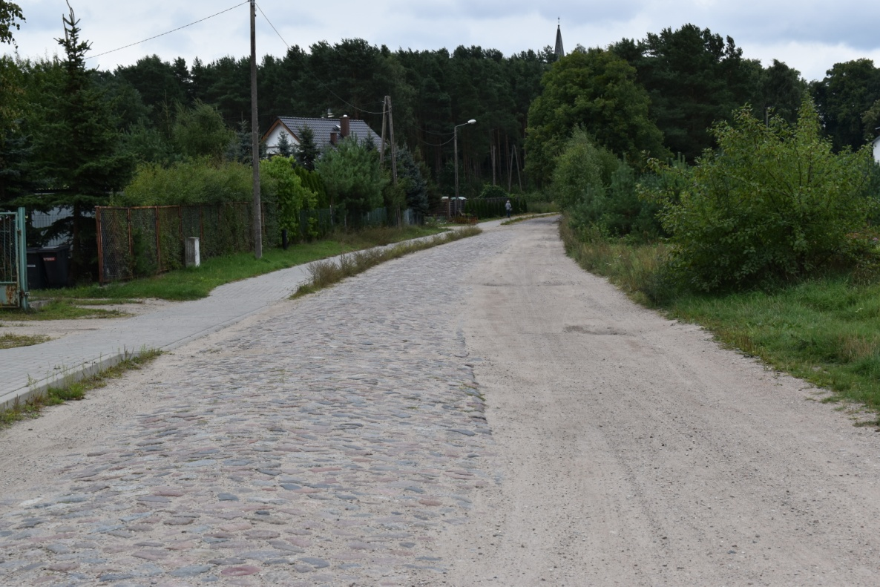

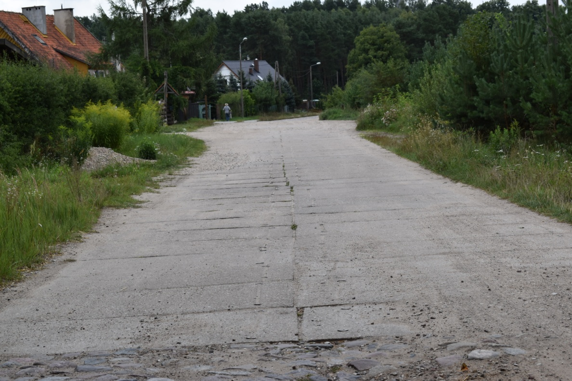

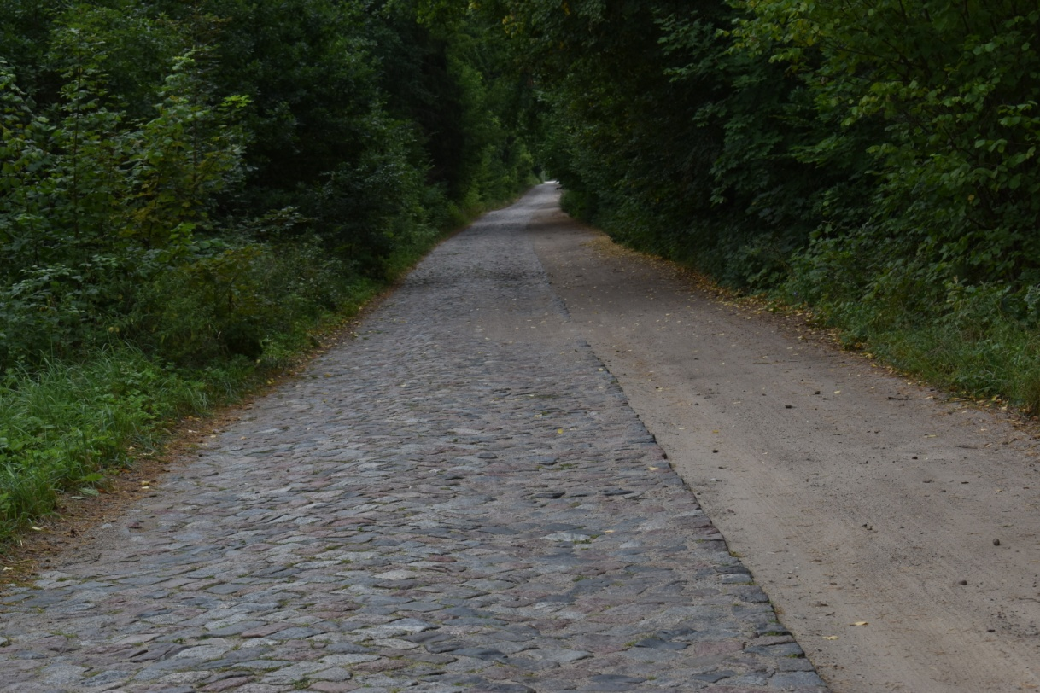

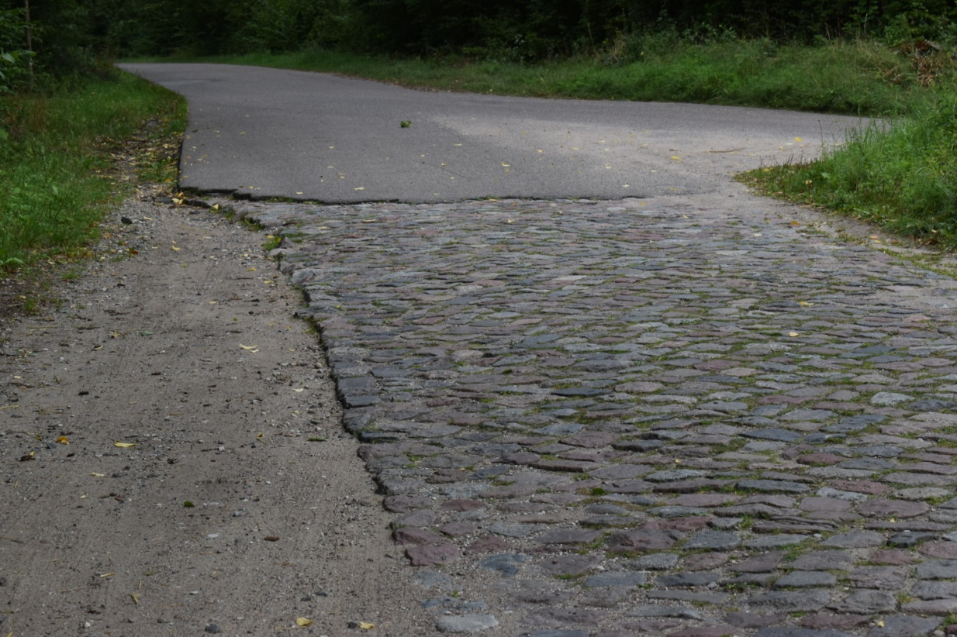

1. ***Zakres prac projektowych:***
2. opracowanie projektu budowlanego przebudowy drogi gminnej w miejscowości Nowa Wieś obejmuje branże: drogowa i teletechniczna (kanał technologiczny),
3. opracowanie projektu wykonawczego branży jw.
4. Uzyskanie decyzji zezwalającej na umieszczenie urządzeń nie związanych z drogą.
5. Uzyskanie decyzji celu publicznego
6. opracowanie projektu czasowej organizacji ruchu na czas robót związanych z wykonaniem zadania;
7. opracowanie projektu stałej organizacji ruchu
8. uzyskanie niezbędnych uzgodnień kolizji kabli teletechnicznych i energetycznych
9. Wykonanie badań Geotechnicznych
10. ***Zakres robót drogowych:***
11. Rozebranie istniejącej nawierzchni z płyt betonowych drogowych typu MON
12. Wykonanie na szerokości 1,70 warstwy odsączającej grubości 30 cm na odcinku 933,50 m
13. Wykonanie podbudowy pełnej na szerokości 1,60 m z kruszywa nie związanego KŁSM 0/31,5 na długości 933,50 m
14. Wykonanie podbudowy wyrównawczej o grubości 5,00 – 8,00 cm na szerokości 3,50 m z kruszywa nie związanego KŁSM 0/31,5 na długości 933,50 m
15. Skropienie nawierzchni emulsją asfaltową na odcinku – 933,50 m
16. Wykonanie warstwy wiążącej gr. 6 cm z betonu asfaltowego AC16W na długości 1175,00 m
17. Wykonanie warstwy ścieralnej grub. 4 cm z betonu asfaltowego AC11S na dług. 1175,00 m
18. przebudowa nawierzchni całej drogi do szer. 5,00 m na długości 933,50 m
19. Kategoria ruchu KR2
20. Utwardzenie pobocza na szerokości 0,5 m kruszywem niezwiązanym KŁSM 0/31/5 na całej długości drogi po jednej stronie i od chodnika do końca opracowania na długości 526,00 m
21. Wycinka pojedynczych skupisk krzaków ok. 100 m2
22. Ustawienie znaków drogowych B-33 z ograniczeniem prędkości do 50 km/h po za strefą zamieszkania, natomiast odcinek zwartej zabudowy oznakować znakami D40 i D41 strefa zamieszkania i jej koniec. Wykonanie dwóch progów zwalniających
23. Odwodnienie poprzez jednostronny spadek i drenaż francuski po jednej stronie drogi poprzeczny
24. Profil podłużny dostosować do stanu istniejącego z niewielką korektą.
25. ***Zakres robót branży teletechnicznej i elektrycznej:***
26. Budowa kanału technologicznego
27. Zabezpieczenie kabli teletechnicznych rurami ochronnymi
28. Zabezpieczenie kabli energetycznych rurami ochronnymi
29. ***Program funkcjonalno-użytkowy określa wymagania dotyczące zaprojektowania, realizacji, odbioru i przekazania w użytkowanie wszystkich elementów wykonywanego obiektu. Wykonawca podejmujący się realizacji przedmiotu zamówienia zobowiązany będzie do:***
30. dokonania wizji w terenie, celem rozpoznania przedmiotu zamówienia;
31. uzyskania zatwierdzenia projektu czasowej organizacji ruchu
32. przygotowanie dokumentów dla potrzeb zgłoszenia zamiaru wykonywania robót – wg wymagań ustawy Prawo Budowlane;
33. uzgodnienie projektu budowlanego i technicznego
34. wykonanie projektu budowlanego układu drogowego
35. wykonanie projektu technicznego układu drogowego
36. zrealizowania robót w oparciu o opracowane uzgodnione i zatwierdzone projekty techniczne;
37. przygotowanie rozliczenia końcowego robót;
38. sprawowanie nadzoru autorskiego nad realizowanymi robotami ze strony Projektanta Wykonawcy;
39. przekazanie zrealizowanych obiektów Zamawiającemu;
40. sporządzanie inwentaryzacji geodezyjnej powykonawczej.
41. sporządzenie dokumentacji powykonawczej z uwzględnieniem zmian i korekt wprowadzonych w czasie trwania robót budowlanych.

Opracowanie dokumentacji technicznych, wykonanie robót budowlanych i oddanie do użytku zamówienia musi być zrealizowane zgodnie z przepisami ustawy Prawo Budowlane. Wykonanie i oddanie do użytku musi również być zgodne ze wszystkimi aktami prawnymi właściwymi w przedmiocie zamówienia, z przepisami techniczno budowlanymi, obowiązującymi polskimi normami, wytycznymi oraz zasadami najnowszych rozwiązań technicznych. Realizacja przedmiotowego zakresu robót powinna być wykonana przez Wykonawcę posiadającego stosowne doświadczenie i potencjał wykonawczy określony w Instrukcji dla oferentów oraz przez osoby o odpowiednich kwalifikacjach zawodowych i doświadczeniu zawodowym.

1. ***Szczegółowe właściwości funkcjonalno-użytkowe:***
2. **Wymagania Zamawiającego w stosunku do przedmiotu zamówienia**
3. Wymagania Ogólne

Prace budowlane powinny być realizowane w oparciu o uzgodnione i zatwierdzone projekty, które zostaną przekazane Zamawiającemu – 5 egz.:

Ponadto Zamawiającemu należy przekazać wersje elektroniczne wykonanych projektów:

* rysunki powinny być zapisane w formacie *.dwg
* wszystkie materiały tekstowe oraz zestawienia tabelaryczne należy zapisać w postaci plików MS Word lub MS Excel;
* całość opracowania należy dodatkowo zapisać w formacie *.pdf.

Zamawiający wymaga, aby roboty budowlane były prowadzone w sposób powodujący jak najmniejsze utrudnienia w funkcjonowaniu ruchu drogowego i pieszego. W czasie wykonywania robót należy zapewnić przejezdność oraz bezpieczeństwo ruchu.

Teren przewidziany pod prace jest udostępniony Wykonawcy na podstawie protokołu przekazania terenu.

Zamawiający wymaga wykonania projektów i robót w taki sposób, aby spełnić wymagania obowiązujących Norm oraz specyfikacji wykonania i odbioru robót. Elementy konstrukcji winny być zrealizowane zgodnie z wymaganiem obowiązujących **Polskich Norm** przy spełnieniu szczegółowych zasad określonych w dokumentacji technicznej zaakceptowanej przez Zamawiającego.

Wykonawca będzie zobowiązany do przyjęcia odpowiedzialności od następstw i za wyniki działalności w zakresie:

* organizacji robót budowlanych;
* zabezpieczenia interesów osób trzecich;
* ochrony środowiska;
* warunków bezpieczeństwa pracy (BIOZ);
* warunków bezpieczeństwa ruchu drogowego;
* zabezpieczenia terenu robót od następstw związanych z budową.

Wyroby budowlane stosowane w trakcie wykonywania robót budowlanych, mają spełniać wymagania polskich przepisów, a Wykonawca będzie posiadał dokumenty potwierdzające, że zostały one wprowadzone do obrotu zgodnie z regulacjami ustawy o wyrobach budowlanych i posiadają wymagane parametry.

Zamawiający przewiduje bieżącą kontrolę wykonywanych robót budowlanych. Kontroli Zamawiającego będą w szczególności poddane:

* rozwiązania projektowe zawarte w projekcie wykonawczym przed ich skierowaniem do realizacji robót budowlanych – w aspekcie ich zgodności z programem funkcjonalno-użytkowym oraz warunkami umowy;
* stosowane gotowe wyroby budowlane – w odniesieniu do dokumentów potwierdzających ich dopuszczenie do obrotu oraz zgodności parametrów z danymi zawartymi w specyfikacjach technicznych;
* sposób wykonania robót budowlanych - w aspekcie zgodności wykonania z projektem wykonawczym i specyfikacjami technicznymi.

Zamawiający ustala następujące rodzaje odbiorów:

* odbiór dokumentacji projektowej
* odbiór robót zanikających i ulegających zakryciu;
* odbiór częściowy;
* odbiór ostateczny;
* odbiory pogwarancyjny.

**Szczegółowe rozwiązania projektowe wpływające na zwiększenie zakresu i ilości robót stanowią ryzyko Wykonawcy i nie będą traktowane jako roboty dodatkowe (podane w niniejszym programie funkcjonalno-użytkowym ilości planowanych robót mogą ulec zmianie po opracowaniu dokumentacji projektowej).**

1. **Przepisy prawne**

Przedmiot zamówienia winien spełniać wymogi:

* umowa z Inwestorem
* Prawo budowlane - ustawa z dnia 13 lutego 2020r. o zmianie ustawy – Prawo budowlane oraz niektórych innych ustaw (Dz.U. 2020 poz. 471);
* Ustawy z dnia 21 marca 1985 r. o drogach publicznych (Dz. U. 2020.0.470 t.j.);
* Ustawa z dnia 18 maja 2021 roku Prawo zamówień publicznych (Dz. U. 2019 poz. 2019 t.j. Dz. U. 2021 poz. 1129),
* Rozporządzenie Ministra Transportu i Gospodarki Morskiej z dnia 2 marca 1999 r.   
  w sprawie warunków technicznych, jakim powinny odpowiadać drogi publiczne i ich usytuowanie, poz. 1643, z dnia 29 sierpnia 2019r
* Rozporządzenia Ministra Infrastruktury z dnia 18 maja 2004 r. w sprawie określania metod i podstaw sporządzania kosztorysu inwestorskiego, obliczania planowanych kosztów prac projektowych oraz planowanych kosztów robót budowlanych określonych w programie funkcjonalno-użytkowym (Dz. U. z 2004 r., Nr 130, poz. 1389 z późn. zm.);
* Rozporządzenia Ministra Infrastruktury z dnia 2 września 2004 r. w sprawie szczegółowego zakresu i formy dokumentacji projektowej, specyfikacji technicznych wykonania i odbioru robót budowlanych oraz programu funkcjonalno-użytkowego (Dz. U. 202., poz. 2072);
* Rozporządzenia Ministra Transportu i Gospodarki Morskiej z dnia 30 maja 2000 r. w sprawie warunków technicznych, jakim powinny odpowiadać drogowe obiekty inżynierskie i ich usytuowanie (Dz.U. 2020.63.735);
* kopia mapy zasadniczej do celów opiniodawczych pochodząca z państwowego zasobu geodezyjnego,
* wizje lokalne i inwentaryzacje w terenie.
* Wystąpienie o wydanie decyzji o środowiskowych uwarunkowaniach.
* Wystąpienie o wydanie decyzji o ustaleniu lokalizacji inwestycji celu publicznego jeśli zachodzi taka potrzeba.

1. **Koncepcja przebudowy drogi**
2. Załączniki nr 1 - Koncepcja przebudowy drogi gminnej w miejscowości Łupstych.

Opracował

Bohdan Nieciecki